MANUAL DE USUARIO FÁCIL DEL SISTEMA SENASA-SEPA WEB

SISTEMA SENASA-SEPA WEB

SERVICIO NACIONAL DE SANIDAD E INOCUIDAD AGROALIMENTARIA
(SAG-SENASA)



Índice
Contenido
1. Iniciar sesión 3
2. Pantalla principal 3
3. Crear y gestionar solicitudes 4
3.1 Ver el listado de solicitudes 4
3.2 Crear una solicitud nueva 4
3.2.1 Operaciones específicas y uso de anexos 6
3.3 Recepcionar una solicitud 6
3.4 Asignar al Oficial de Cuarentena Agropecuaria 6
3.5 Revisión Documental 6
3.6 Inspección Basada en Riesgo (IBR) 7
3.7 Inspección física 9
3.8 Nacionalización directa (atajo) 10
4. Configurar el sistema (Parametrización) 10
4.1 Formularios de Solicitud 10
4.2 Criterios de Documentos 11
4.3 Asignación de Puestos de Control Cuarentenario 11
4.4 Matriz de Factores de Riesgo 12
5. Consultar reportes 12
5.1 Consulta Parametrizada de Solicitudes 12
5.2 Dashboard 13
5.3 Reportes Dinámicos 13
6. Tránsitos Internacionales 14
6.1 Cierre de Tránsitos 14
6.2 Transbordo 15
7. Módulo de Pagos 15
8. Notas operativas importantes 17
Anexo A. Matriz de referencia para operaciones específicas 17

1. Iniciar sesión
Ingresa tu identificador, selecciona el perfil o rol autorizado, escribe tu contraseña y haz clic en “Iniciar sesión”. Las opciones disponibles dependerán de los permisos asignados a tu usuario.
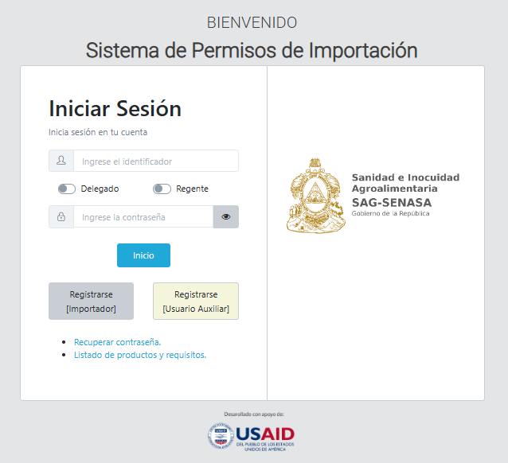
Nota: ¿Olvidaste tu contraseña? Usa el enlace "Recuperar contraseña" en la misma pantalla.

2. Pantalla principal
Al iniciar sesión se muestra el panel principal. Desde el menú lateral puedes acceder únicamente a los módulos, consultas y acciones habilitados para tu perfil, rol y Puesto de Control Cuarentenario.
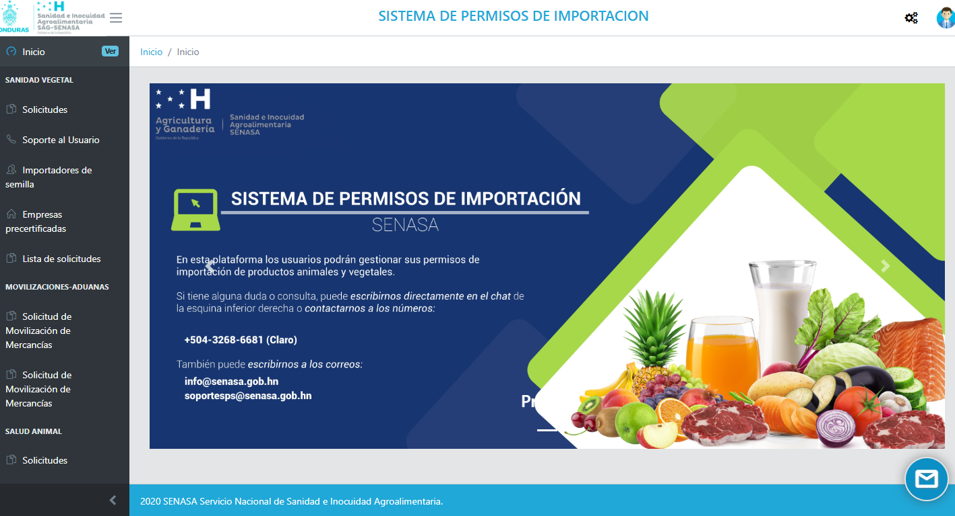

3. Crear y gestionar solicitudes

3.1 Ver el listado de solicitudes
Ve a Solicitudes > Registro de Solicitudes.
Puedes localizar trámites por número de asignación, fecha, estado, tipo de solicitud o Puesto de Control Cuarentenario, según los filtros disponibles. Las acciones mostradas editar, transmitir, subsanar, consultar o continuar dependen del estado del trámite y de los permisos del usuario.
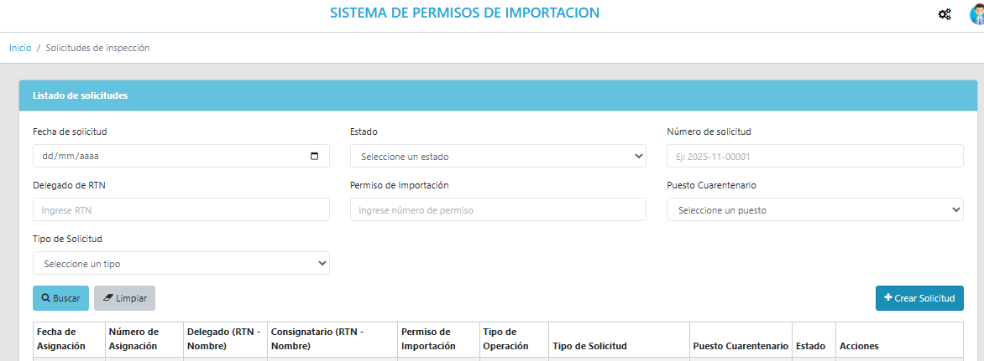

3.2 Crear una solicitud nueva
- Haz clic en “+ Crear Solicitud” y selecciona el tipo de solicitud, medio de transporte y Puesto de Control Cuarentenario. Verifica cuidadosamente esta selección, porque el sistema conserva el correlativo y no permite cambiar el tipo de solicitud después de iniciado el trámite.
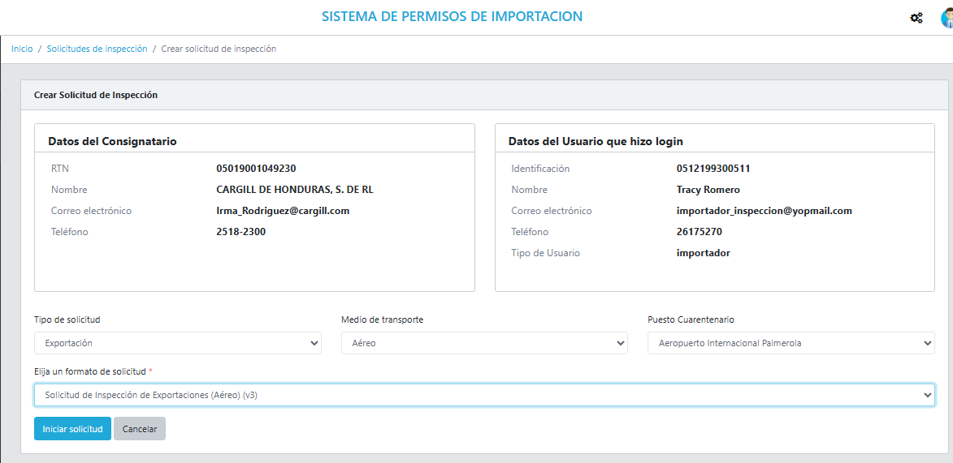
- Confirma los datos de clasificación del trámite. Si seleccionaste una opción incorrecta, crea una nueva solicitud y deja la anterior sin uso para conservar la trazabilidad.
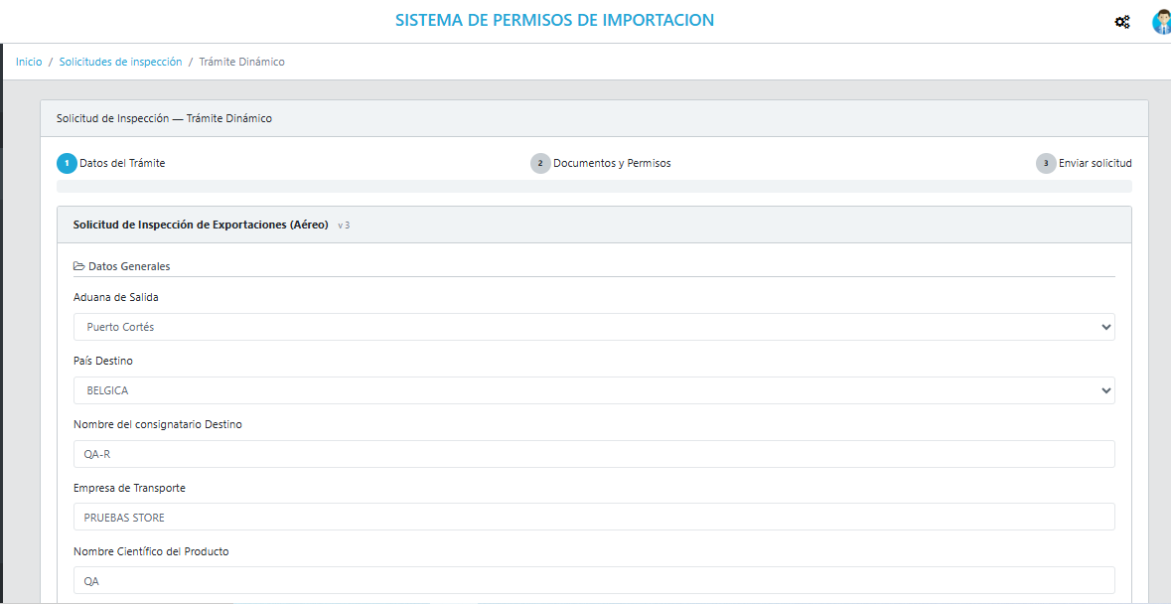
- Completa los datos generales, productos, medios de transporte, actores y documentos requeridos. Los campos, catálogos, criterios y documentos obligatorios varían según el tipo de solicitud, modalidad de transporte y parametrización vigente.
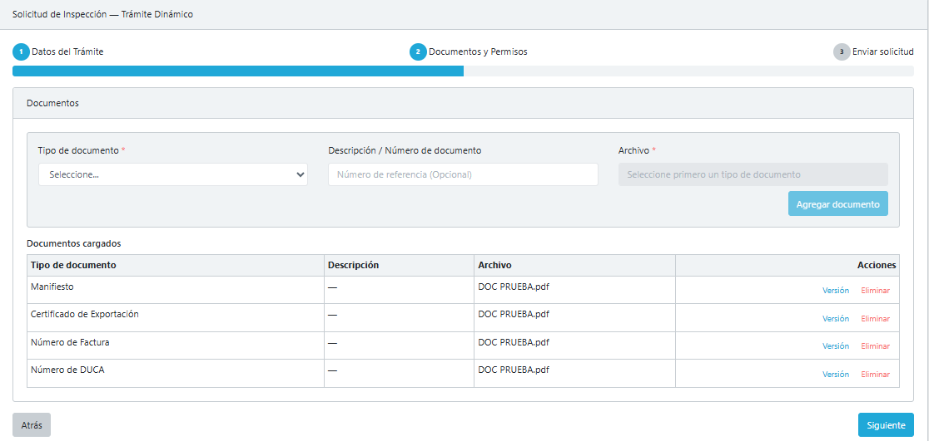
- Revisa el resumen final, verifica que los datos coincidan con los documentos adjuntos y confirma el envío. El sistema asignará el número de referencia correspondiente.
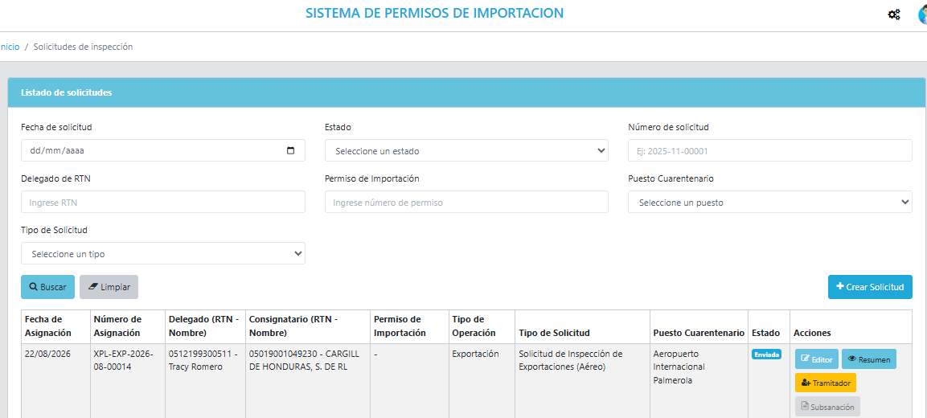

3.2.1 Operaciones específicas y uso de anexos
Para los escenarios de carga a granel, visita a buque, operaciones con aerolíneas, inspección de aeronaves, importación informal, exportación informal y descarga de dunnage o desechos sólidos, utiliza la matriz del Anexo A como guía rápida. La matriz identifica el punto de entrada del trámite, los datos y documentos que deben revisarse y las etapas institucionales relacionadas. Los campos y requisitos visibles siempre dependen del formulario, el rol, el Puesto de Control Cuarentenario y la parametrización vigente.

3.3 Recepcionar una solicitud
Busca la solicitud por su número de asignación y haz clic en ”Recepcionar”. Confirma que corresponda al Puesto de Control Cuarentenario y que cuente con el tramitador u otro responsable requerido por la configuración aplicable. Las solicitudes habilitadas por parametrización pueden recibirse sin tramitador.
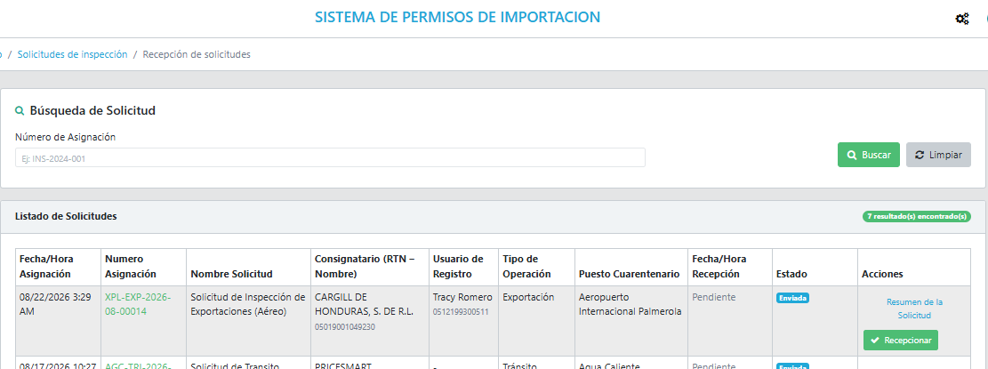

3.4 Asignar al Oficial de Cuarentena Agropecuaria
En Asignación de Inspección, busca por nombre o identificador y selecciona al Oficial de Cuarentena Agropecuaria vinculado al Puesto de Control Cuarentenario que atenderá el trámite. La lista muestra únicamente los oficiales habilitados para el puesto correspondiente. Cuando el flujo y los permisos lo permitan, el jefe de puesto podrá reasignar el trámite antes de su cierre.
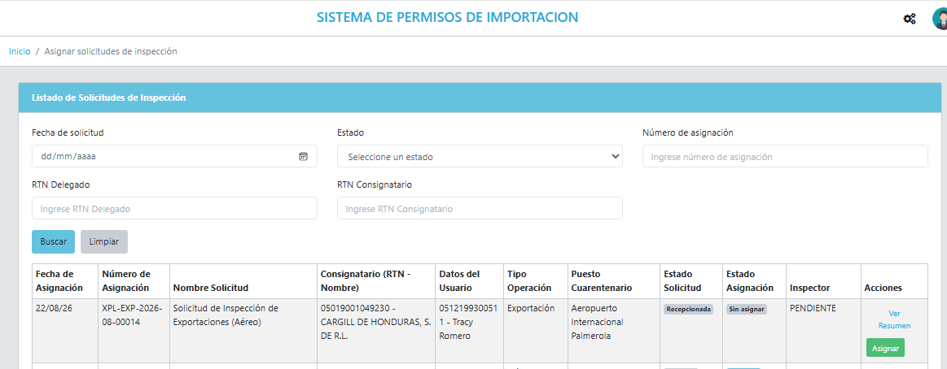

3.5 Revisión Documental
Revisa cada documento adjunto y evalúa los criterios aplicables al tipo de solicitud. Utiliza la vista disponible para comprobar integridad, vigencia, correspondencia con el trámite y demás requisitos. Marca “No aplica” únicamente cuando el criterio no corresponda; esta selección no debe bloquear el avance cuando esté habilitada.
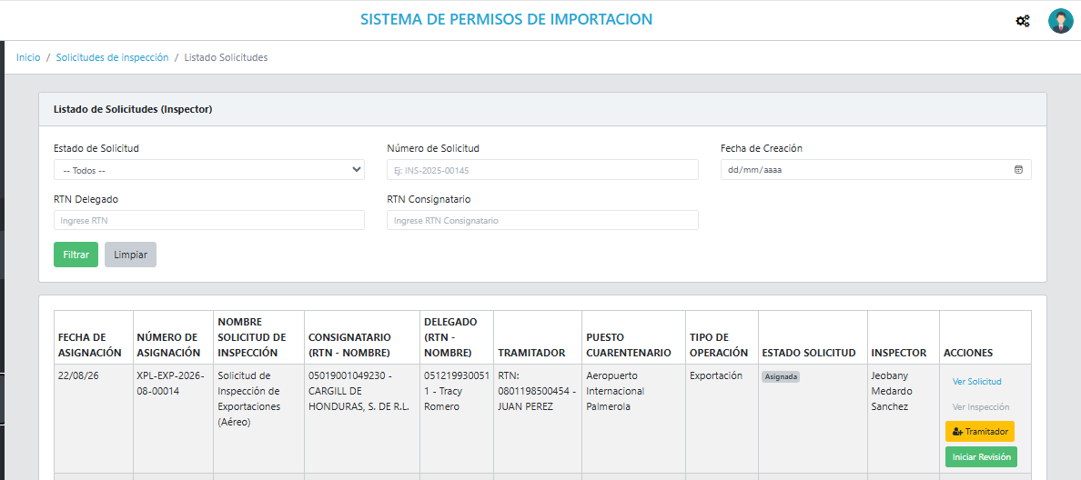
Al concluir la verificación, define la conformidad documental. Si el resultado es conforme, continúa con las etapas habilitadas del flujo aplicable. Si existe una no conformidad subsanable, devuelve la solicitud al usuario correspondiente e indica claramente la corrección o el documento requerido para la subsanación. Si no es subsanable, aplica el rechazo conforme al procedimiento autorizado. La pantalla no debe presentar un “reporte pendiente” cuando la actuación efectuada sea únicamente la verificación documental.
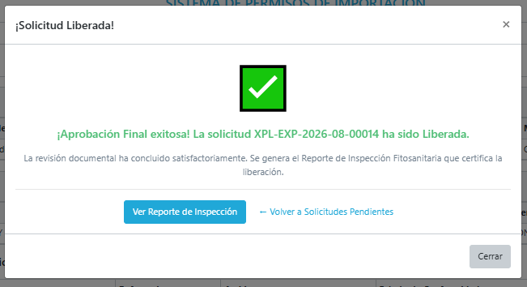

3.6 Inspección Basada en Riesgo (IBR)
El sistema determina si corresponde aplicar la Inspección Basada en Riesgo (IBR) según el tipo de solicitud, producto, país de origen y reglas parametrizadas. El Oficial de Cuarentena Agropecuaria verifica el resultado antes de continuar.
Antes de continuar, verifica que el cálculo corresponda a la solicitud y que muestre correctamente el producto, país de origen, resultado y nivel de riesgo asignado. El resultado del IBR determina el canal o tratamiento operativo configurado para el trámite. Si la información es incorrecta o está incompleta, no continúes y reporta la incidencia con el número de asignación y el producto afectado.
Cuando la solicitud contenga varios productos, verifica individualmente el resultado del IBR para cada uno. El sistema puede asignar resultados distintos según el producto, país de origen y demás factores configurados. La ruta operativa del trámite debe considerar el resultado aplicable a cada producto.
El canal o nivel de riesgo mostrado por el sistema debe interpretarse conforme a las reglas institucionales vigentes. El Oficial de Cuarentena Agropecuaria no debe modificar manualmente el resultado calculado. Debe continuar por la ruta habilitada por el sistema y registrar cualquier observación relevante. Si el resultado no corresponde a los datos de la solicitud, debe reportar la incidencia antes de avanzar.
El cálculo del IBR se realiza únicamente cuando el sistema dispone de los datos y parámetros requeridos. Si no existe información suficiente para un producto, país de origen o factor aplicable, el sistema debe mostrar la condición correspondiente y conducir el trámite según la regla parametrizada. El Oficial de Cuarentena Agropecuaria no debe ingresar valores estimados ni seleccionar manualmente un nivel de riesgo para completar el cálculo.
Antes de validar el cálculo, verifica que el país utilizado por el IBR corresponda al país de origen registrado para el producto. No debe confundirse con el país de procedencia o reexportación. Si el dato utilizado por el sistema no corresponde, reporta la incidencia antes de continuar.
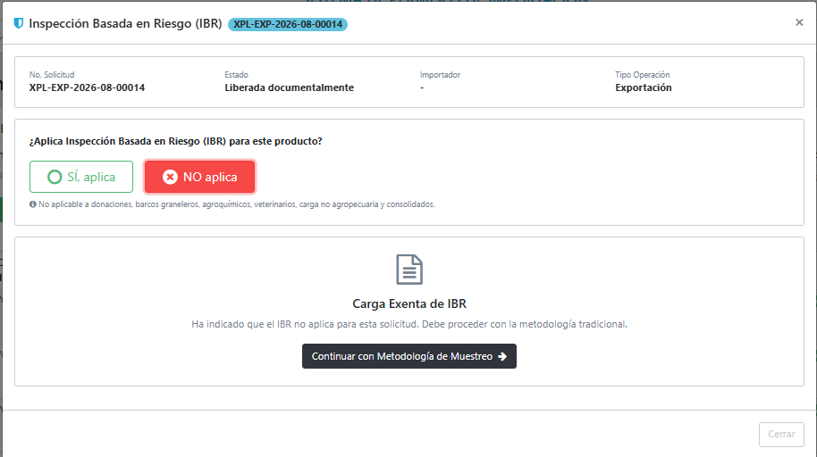
Si el IBR no aplica, el sistema habilita la metodología de muestreo o dirige directamente a la inspección física, según el tipo de solicitud, producto y reglas parametrizadas. Cuando corresponda realizar muestreo, selecciona la metodología aplicable, registra la información requerida y guarda para continuar.
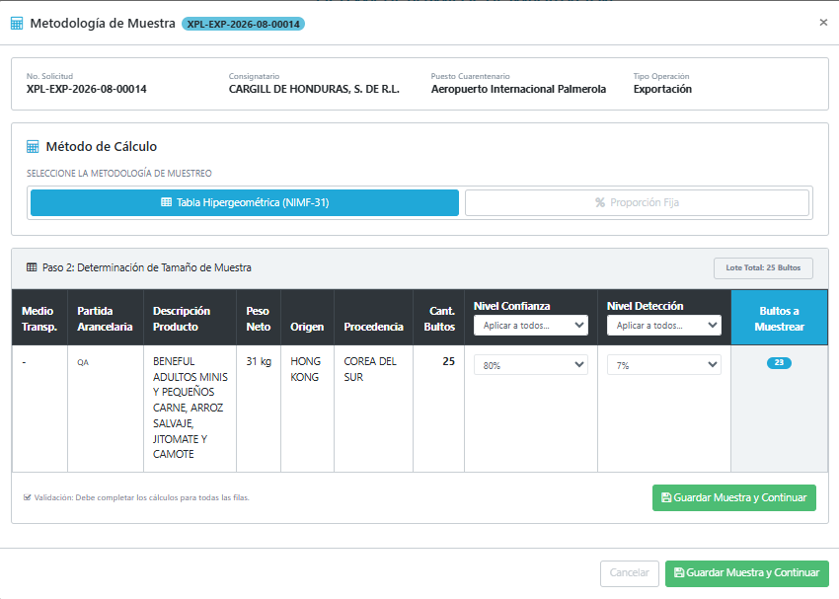

3.7 Inspección física
Desde la opción “Iniciar”, avanza por las etapas habilitadas para el tipo de solicitud. Según corresponda, el sistema puede incluir la verificación de la identificación del medio de transporte, marchamo, temperatura, integridad, productos, embalajes, etiquetado, cantidades y demás condiciones declaradas. Registra la inspección física, toma y remisión de muestras, intercepción de plagas, RIP, hallazgos, medidas sanitarias o fitosanitarias, tratamientos, decomiso, destrucción, liberación, subsanaciones y resultados. Conserva la condición original y la evidencia de toda subsanación para mantener la trazabilidad y el dictamen final, según corresponda.
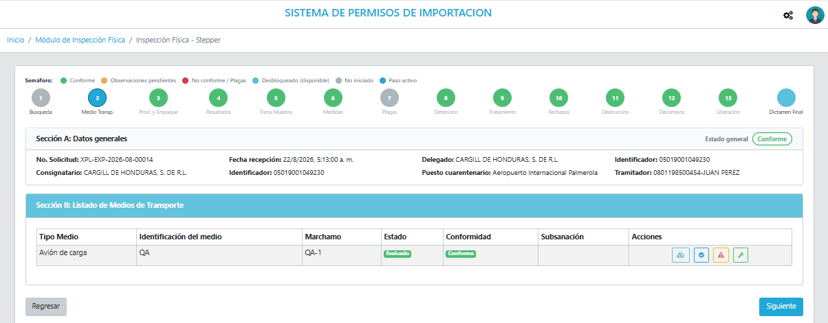
Cuando el resultado sea conforme, las no conformidades hayan sido subsanadas y los pagos requeridos estén validados, genera el documento final disponible para el trámite. El acta debe reflejar correctamente consignatario o importador, productos, cantidades, bultos muestreados, intercepciones, metodología aplicada, observaciones, oficial responsable y demás datos disponibles. Si existen productos decomisados o medidas parciales, confirma que el sistema permita continuar con los productos conformes según la operación autorizada.
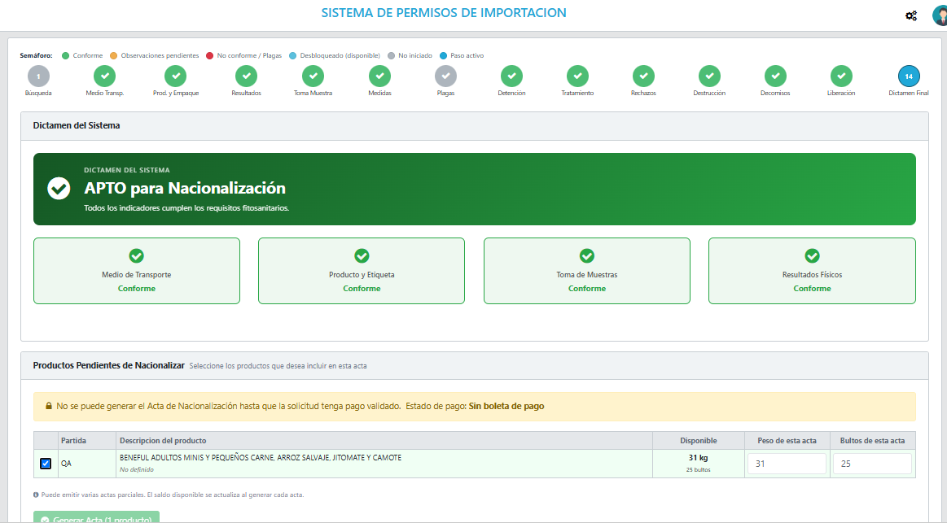

3.8 Nacionalización directa (atajo)
Utiliza la nacionalización directa únicamente en los tipos de solicitud y escenarios expresamente habilitados. Verifica que no exista una actuación técnica pendiente, una medida sanitaria o fitosanitaria, un pago pendiente ni una condición que requiera inspección física. Busca la solicitud y haz clic en “Iniciar” para completar el documento.
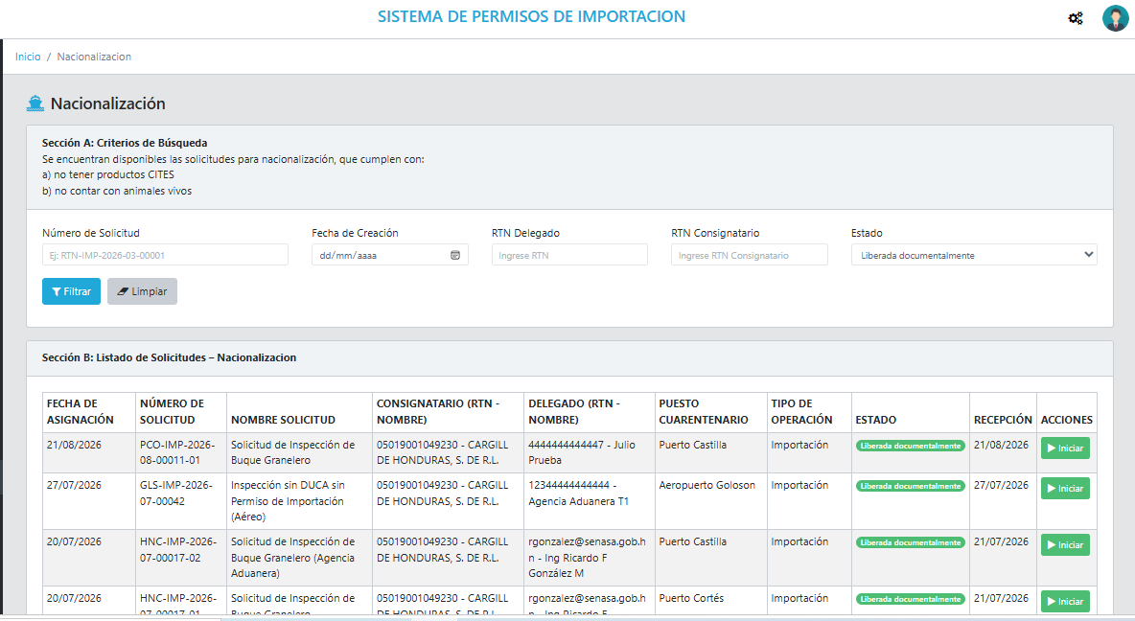

4. Configurar el sistema (Parametrización)

4.1 Formularios de Solicitud
Administra y publica los formularios por tipo de solicitud. Verifica que las etiquetas, campos obligatorios, documentos, criterios, actores, medios de transporte y unidades de medida coincidan con los formularios oficiales y las reglas aprobadas. Los cambios de catálogo o parámetros deben ser realizados únicamente por personal autorizado.
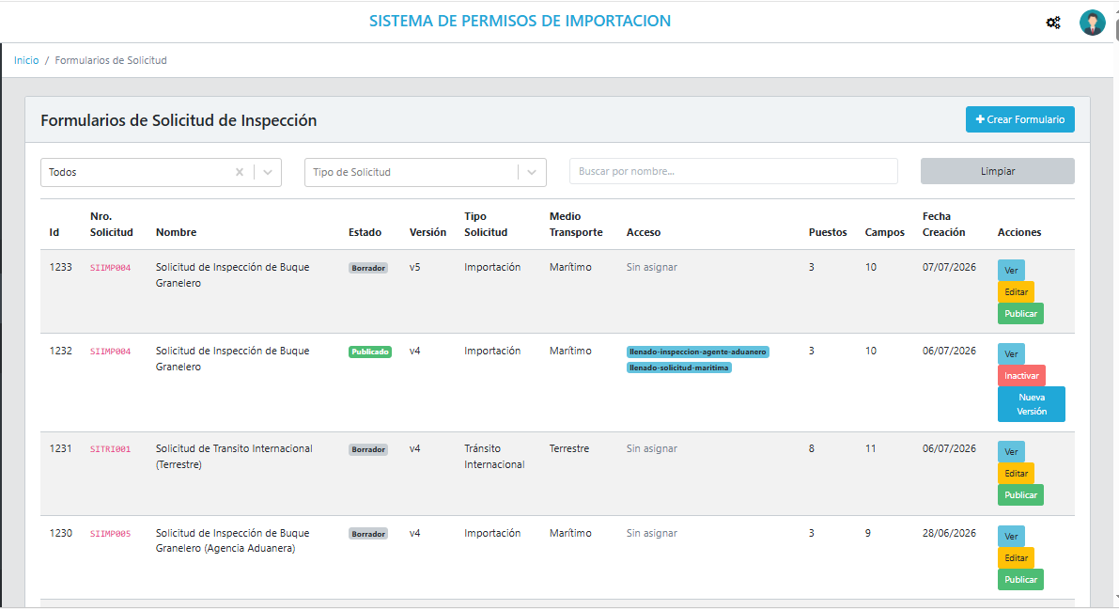

4.2 Criterios de Documentos
Administra los tipos de documentos y criterios aplicables a cada solicitud. Usa criterios específicos para la operación y evita exigir permisos, manifiestos, facturas, certificados u otros documentos que no correspondan. El texto de validación debe describir claramente la acción, por ejemplo: “El documento adjunto es correcto”.
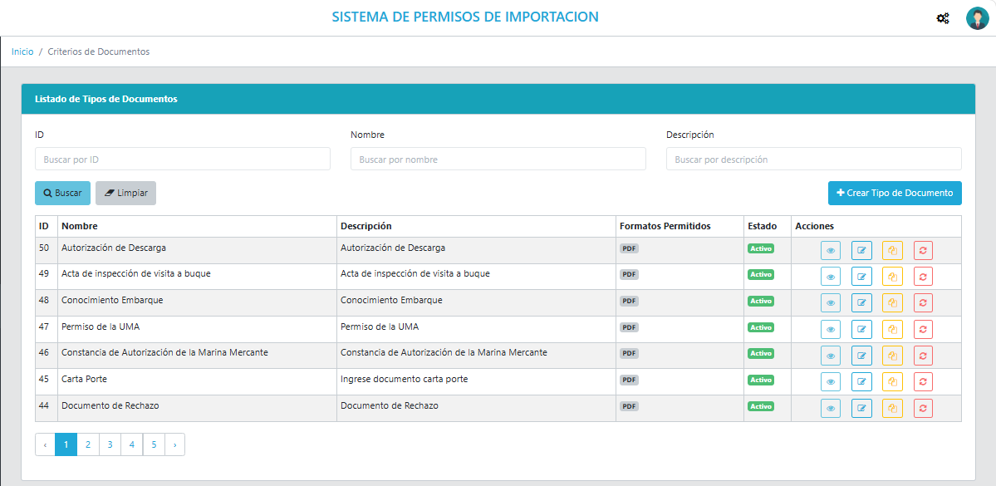

4.3 Asignación de Puestos de Control Cuarentenario
Asigna a cada Oficial de Cuarentena Agropecuaria el o los Puestos de Control Cuarentenario donde está autorizado para operar. Esta configuración determina las solicitudes, funciones y listas de asignación disponibles para el usuario.
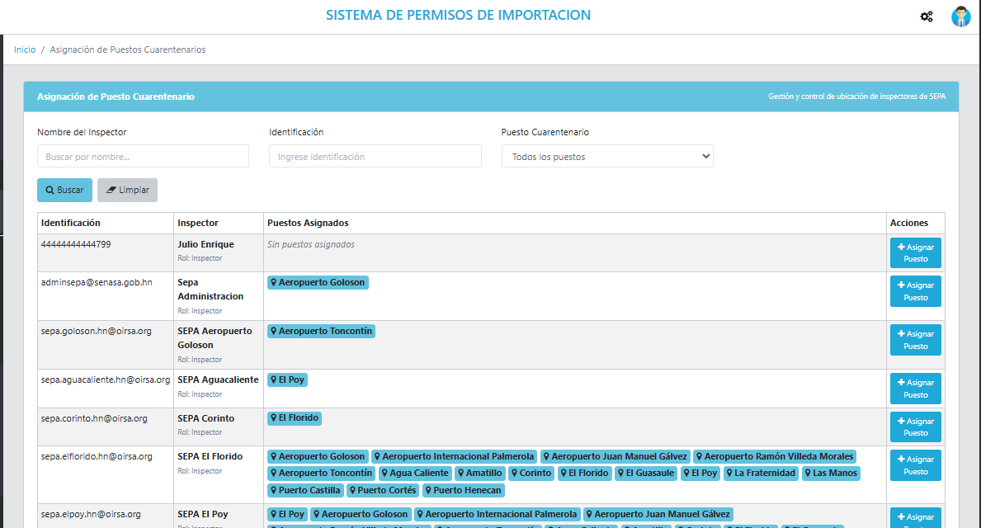
Marca los puestos deseados y haz clic en "Aceptar".
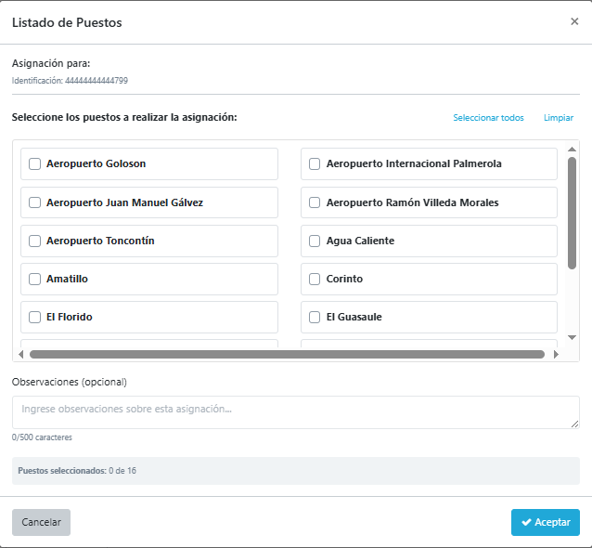

4.4 Matriz de Factores de Riesgo
En la Matriz de Factores de Riesgo se administran los parámetros utilizados por el sistema para calcular el IBR, incluyendo los factores disponibles para el importador, país de origen, producto y demás variables configuradas. Esta información debe ser actualizada únicamente por personal autorizado y conforme a los criterios institucionales vigentes.

5. Consultar reportes

5.1 Consulta Parametrizada de Solicitudes
Filtra por rango de fechas, Puesto de Control Cuarentenario, estado, Oficial de Cuarentena Agropecuaria, importador, tipo de solicitud o número de asignación, según los campos disponibles. Consulta el detalle, documentos, inspecciones, actas, pagos y trazabilidad. Los resultados y filtros visibles dependen del rol asignado.
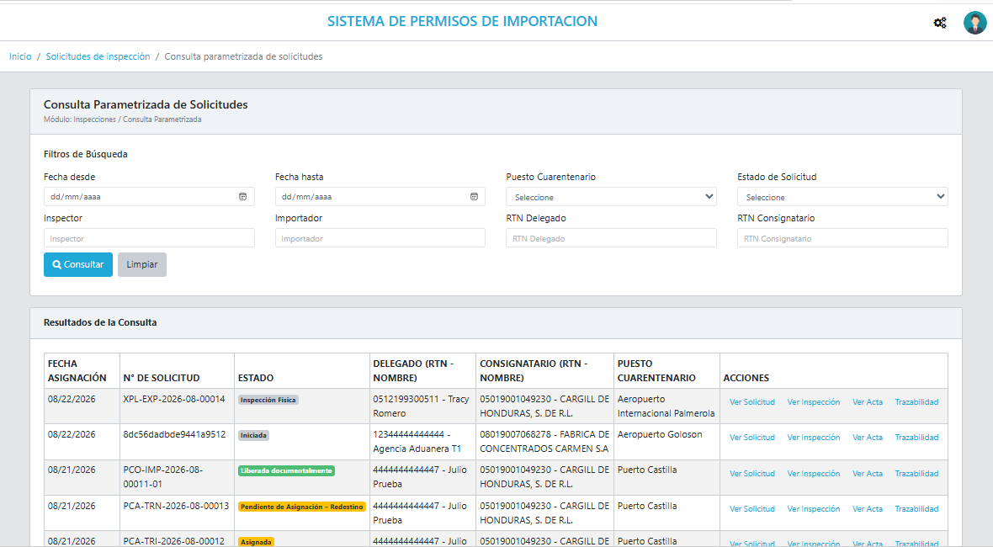

5.2 Dashboard
El tablero presenta indicadores de solicitudes recibidas, pendientes de recepción, en proceso, finalizadas y otros estados habilitados. Utiliza estos datos para seguimiento operativo; confirma la información detallada mediante las consultas y reportes autorizados.
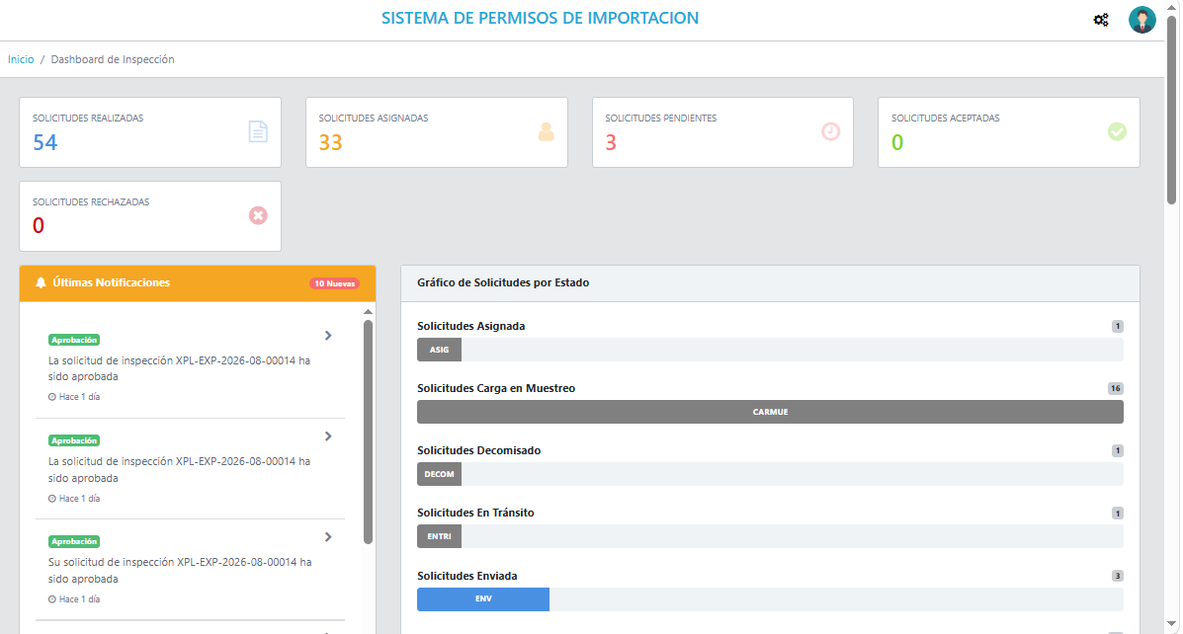

5.3 Reportes Dinámicos
Selecciona una categoría y un reporte, completa los filtros y ejecuta la consulta. Revisa que las fechas, identificadores, cantidades, actores y estados sean coherentes con la asignación. El acceso a los reportes y a la información se limita según el rol y el Puesto de Control Cuarentenario.
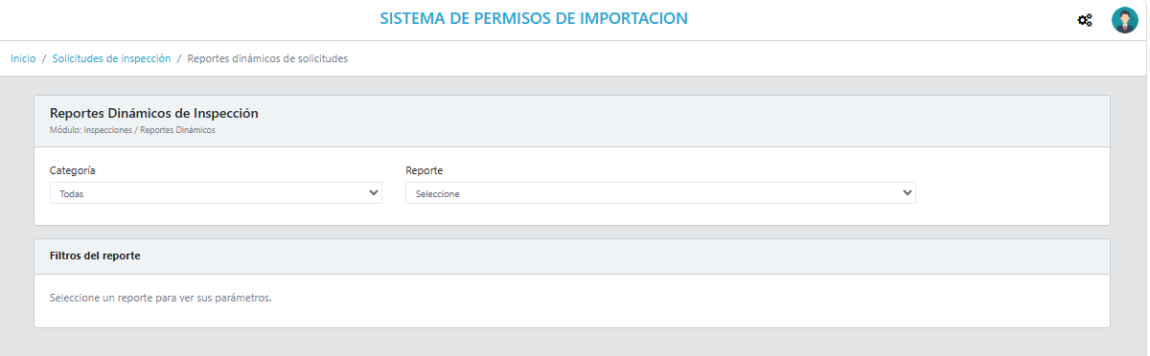

6. Tránsitos Internacionales
Gestiona la autorización sanitaria o fitosanitaria de los envíos, mercancías, insumos agropecuarios y artículos reglamentados en tránsito internacional. Verifica la documentación, la identificación del medio, la integridad del sello o precinto y las medidas establecidas. Cuando corresponda, registra la autorización, completa el pago requerido y genera el documento en PDF. En el puesto de destino o salida deben mostrarse únicamente las autorizaciones que correspondan al estado operativo aplicable.
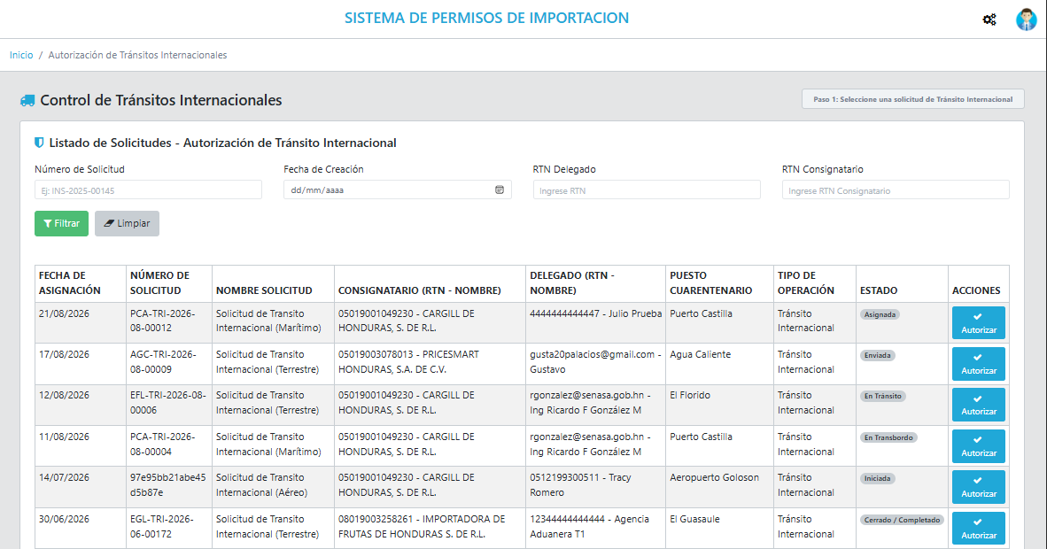

6.1 Cierre de Tránsitos
Cuando el tránsito se encuentre autorizado y en movimiento, utiliza “Registrar Salida” para confirmar la salida del país o el cierre en el Puesto de Control Cuarentenario correspondiente. Verifica el número de autorización, acuse de recibo cuando aplique, fecha, medio de transporte y demás datos del cierre. Consulta el resumen de trazabilidad y descarga el documento disponible.
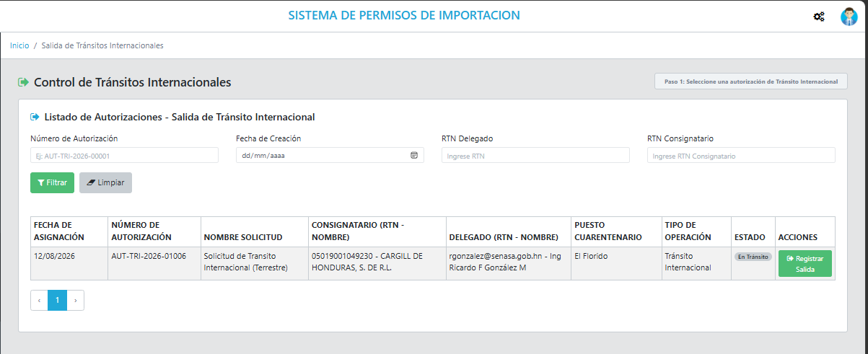

6.2 Transbordo
Si la carga cambia de medio de transporte, registra cada nuevo medio, su identificación, marchamo o precinto y las medidas de resguardo aplicables. Evalúa el cumplimiento por cada ítem y guarda el registro. Confirma que el resumen muestre todos los medios agregados y que el estado cambie a “En Transbordo” antes de continuar.
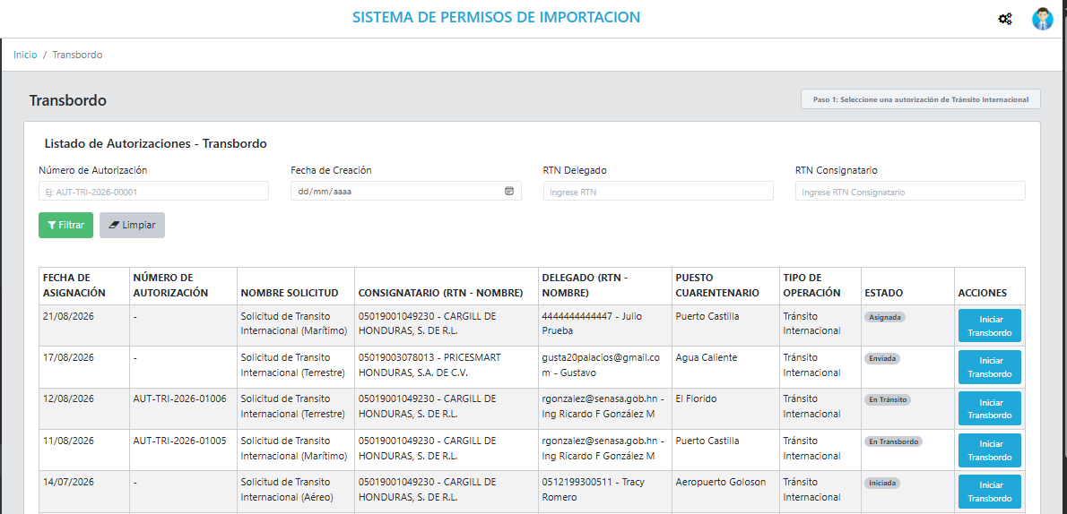

7. Módulo de Pagos
El módulo vincula la asignación con los servicios, la boleta de pago, el recibo y el depósito. Los documentos o autorizaciones sujetos a pago no estarán disponibles para emisión definitiva hasta que el pago sea validado. Los montos se calculan según el tipo de trámite, servicio, producto, peso, medio de transporte y demás reglas configuradas.
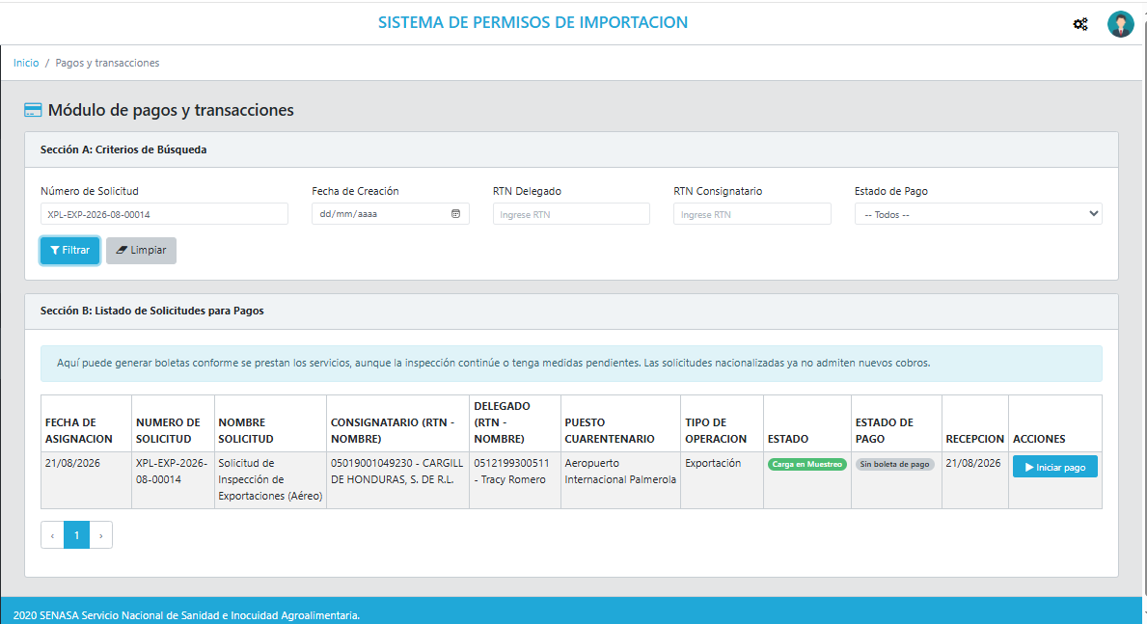
Para generar una boleta de pago:
Busca la solicitud por número de asignación y haz clic en “Iniciar pago”.

- Revisa los servicios pendientes y confirma que los conceptos y montos correspondan al trámite. Cuando existan varios medios de transporte, verifica que todos los servicios aplicables estén incluidos.
- Selecciona la modalidad de pago habilitada y genera la boleta. El correlativo se asigna de forma consecutiva según la configuración del puesto.
- Registra o valida el depósito y su referencia. La cuenta bancaria se muestra conforme al banco o cuenta configurada.
- Concilia el pago y genera el recibo. Confirma que la asignación, boleta, depósito, medio de pago y servicios queden vinculados.
- Una vez validado el pago, continúa con la autorización, liberación, nacionalización o documento final que corresponda.
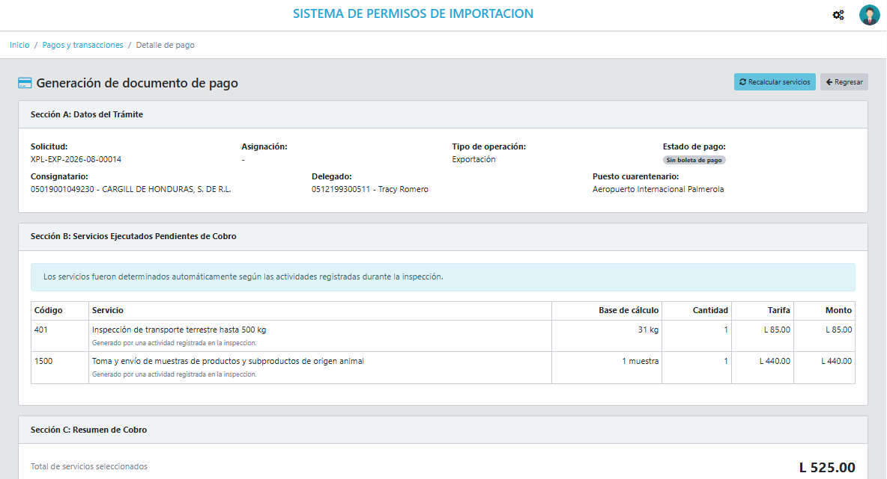

8. Notas operativas importantes
- Los campos, etapas, criterios, documentos y acciones dependen del tipo de solicitud, medio de transporte, producto, rol y parametrización vigente.
- No elimines ni alteres trámites para corregir errores de clasificación; crea una nueva solicitud y conserva la anterior para trazabilidad.
- Registra claramente las no conformidades, subsanaciones, medidas, pagos y documentos emitidos. El sistema debe conservar la condición original y las actuaciones posteriores.
- Los catálogos de productos, importadores, exportadores, laboratorios, puestos, documentos y motivos dependen de la información institucional cargada por personal autorizado.
- Si una pantalla queda en blanco o no muestra la información esperada, verifica filtros, estado del trámite, puesto, rol y sesión antes de reportar la incidencia con el número de asignación y la etapa afectada.

Anexo A. Matriz de referencia para operaciones específicas
Esta matriz complementa el flujo general del capítulo 3. No sustituye los formularios ni los criterios institucionales vigentes. En cada caso, el personal debe confirmar el tipo de solicitud, el medio de transporte, el Puesto de Control Cuarentenario, los requisitos configurados y la ruta que habilite el sistema.
Operación | Selección o punto de entrada | Verificaciones clave del personal SENASA/SEPA | Documentos y controles | Referencia en este manual
Carga a granel | Solicitud marítima; formulario Buque granelero o Carga a granel; PCC portuario. | Embarcación, número IMO, bandera, viaje, puerto, productos, posición arancelaria cuando aplique, presentación GRANEL, peso y unidad de medida. | Revisar únicamente los documentos configurados; manifiesto o conocimiento de embarque cuando aparezcan como requisito. Confirmar consistencia entre carga, peso, unidad y embarcación. | 3.1 a 3.7; 4.1 y 4.2; 7.
Visita a buque | Solicitud marítima; formulario Visita a buque; puerto o PCC correspondiente. | Identificación de la embarcación, arribo, procedencia, agencia representante, contacto operativo y fechas declaradas. | Verificar vigencia, legibilidad y correspondencia de los documentos exigidos. La inspección y el dictamen se registran en la ruta institucional habilitada. | 3.1 a 3.7; 4.1 y 4.2.
Operaciones con aerolíneas | Solicitud aérea; operación con aerolínea; aeropuerto o PCC correspondiente. | Aerolínea, número de vuelo, matrícula, procedencia, destino, fecha, hora, contacto y datos de carga cuando el formulario los solicite. | Confirmar que los documentos requeridos sean vigentes y legibles y que coincidan con el vuelo, aeronave y operación registrados. | 3.1 a 3.7; 4.1 y 4.2; 7.
Inspección de aeronaves | Solicitud aérea; formulario Inspección de aeronave; aeropuerto o PCC correspondiente. | Vuelo, matrícula, tipo de aeronave, procedencia, destino, fecha, hora, representante operativo y suministros, productos o artículos reglamentados cuando corresponda. | Revisar los documentos exigidos y registrar la inspección física, hallazgos, medidas y dictamen en las etapas habilitadas. IBR o muestreo pueden omitirse según configuración. | 3.1 a 3.7; 4.1 y 4.2.
Importación informal | Seleccionar el tipo de solicitud de importación informal y el PCC habilitado conforme al medio de transporte. | Consignatario o responsable, procedencia, producto, cantidad, unidad de medida, medio de transporte y finalidad declarada, según los campos visibles. | Aplicar solo los requisitos y criterios configurados para esta modalidad. Revisar documentación, riesgo, muestreo, inspección y pago únicamente cuando la ruta del sistema los habilite. | 3.1 a 3.8; 4.1, 4.2 y 4.4; 7.
Exportación informal | Seleccionar el tipo de solicitud de exportación informal y el PCC habilitado conforme al medio de transporte. | Exportador o responsable, destino, producto, cantidad, unidad de medida, medio de transporte y finalidad declarada, según los campos visibles. | Aplicar solo los documentos y criterios configurados para la operación. Verificar inspección, medidas, pago y documento final cuando correspondan a la ruta habilitada. | 3.1 a 3.7; 4.1 y 4.2; 7.
Descarga de dunnage o desechos sólidos | Solicitud marítima; formulario Descarga de dunnage o desechos sólidos; puerto o PCC correspondiente. | Embarcación, fecha prevista, tipo y descripción del material, cantidad estimada, empresa receptora o responsable y destino final cuando sean solicitados. | Exigir únicamente los documentos específicos del formulario. Registrar revisión, inspección, hallazgos, medidas y disposición conforme a la ruta habilitada, sin incorporar etapas ajenas a la operación. | 3.1 a 3.7; 4.1 y 4.2; 7.

